**1. ВХОДНЫЕ И ВЫХОДНЫЕ ЦЕПИ ДАТЧИКОВ МЕХАНИЧЕСКИХ ВЕЛИЧИН**

**Структура датчиков.** В общем случае совокупность преобразований механической величины в электрический сигнал датчика происходит следующим образом.

Механическая величина через чувствительный, или воспринимающий, элемент ЧЭ передается на механический преобразователь МП который переводит ее в естественную входную величину МЭП. Механический преобразователь может изменять масштаб входной величины или преобразовать ее в другую, например [ускорение](http://sernam.ru/book_phis_t1.php?id=19) — в силу, а силу — в скорость, перемещение или деформацию. В некоторых случаях датчик содержит устройство обработки электрической информации, а также цепи обратной связи, как электрической, так и электромеханической (см. гл. VIII, раздел 6).

Таким образом, структуру датчика можно отобразить схемой, показанной на рис. 1. Отдельные виды датчиков могут не содержать части узлов. Входная часть

датчика определяется видом воспринимаемой механической величины. В некоторых случаях схема построения датчика отличается от показанной на рис. 1 наличием двух МЭП, приводимых в движение общим механическим преобразователем или воспринимающим элементом тем, что естественные входные величины этих МЭП имеют противоположные знаки (рис. 2). Выходные сигналы МЭП вычитаются в блоке сравнения. В силу различия знаков входных сигналов МЭП механоэлектрический преобразователь и построенный на его основе датчик называют дифференциальными

Дифференциальные датчики имеют следующие преимущества при одинаковых параметрах обоих МЭП: зависимость выходного сигнала от входной механической величины близка к линейной благодаря взаимной коррекции нелинейности используемых МЭП, проявляющейся во взаимной компенсации составляющих, пропорциональных четным степеням входного сигнала; действие влияющих факторов на МЭП не проявляется в выходном сигнале; выходной сигнал датчика вдвое больше, чем при использовании одного МЭП. Вместе с тем дифференциальные датчики конструктивно сложнее.

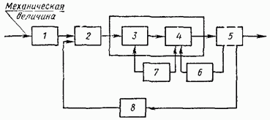

Рис. 1. Структурная схема электрического датчика механической величины: 1 - чувствительны]! элемент; 2 — механический преобразователь; 3 — промежуточный преобразователь; 4 — оконечный преобразователь; 5 — блок обработки электрического сигнала, 6 — цепь электрической Обратной связи, 7 — источник электрической энергии; 8 — цепь электромеханической обратной связи

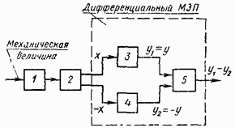

Рис. 2. Часть структурной схемы дифференциального датчика: 1 — чувствительный элемент; 2 — механический преобразователь; 3,4 — механоэлектрические преобразователи; 5 — блок сравнения

**Входные цепи датчиков.** В случае измерения силы датчик должен быть соединен последовательно с объектом, на котором производится измерение (при последовательном соединении элементов действующие в них силы одинаковы). Датчик не вносит искажений в измерения и в распределение сил на объекте, если его входной импеданс значительно больше импеданса места включения. Поэтому в некоторых случаях http://know.alnam.ru/img_page/3.gif как обособленная часть датчика вообще отсутствует. Если для МЭП естественной входной величиной http://know.alnam.ru/img_page/4.gif является сила, то при расчетах механическая входная цепь датчика от входа до МЭП учитывается импедансом если http://know.alnam.ru/img_page/5.gif скорость, то эта цепь учитывается подвижностью http://know.alnam.ru/img_page/6.gif (см. гл. VIII, раздел 1). При измерении кинематических величин устанавливаемые датчики не должны существенно изменять параметры объекта, а датчики относительных кинематических величин не должны изменять движения концов на измеряемом участке, т. е. они должны иметь большую входную подвижность.

**Выходные цепи датчиков.** Свойства датчика в значительной степени зависят от вида электрической цепи, связывающей его с нагрузкой. Электрическая цепь датчика вместе с входной цепыо приемного устройства может образовать одно- и двух-сигнальный выходы, которые называют также несимметричным и симметричным соответственно. Причем во втором случае имеют в виду симметрию цепей и наличие на выходе одновременно двух сигналов хотя и противоположной полярности относительно измерительной земли.

На рис, 3 показаны схемы электрических цепей с несимметричным выходом. На рис. 3, а выход заземлен на корпус датчика, и только один из выводных проводов изолирован от последнего; вторым выводным проводом служит металлический

экран, окружающий изолированный провод. На рис. 3, б сигнал к нагрузке подводится отдельными проводами, но измерительная земля (ИЗ) выхода тоже соединена с корпусом датчика через экран, котстый не является токоведущим для полезного сигнала датчика. Схема, показанная на рис. 3, в, отличается от предыдущей только тем, что экран и корпус датчика не соединены с измерительной землей.

На рис. 4 показаны схемы с симметричным выходом. В схемах, приведенных на рис. 4, а, б, симметричный выход образован цепью нагрузки. В схеме, показанной на рис. 4, о, измерительная земля может быть соединена или не соединена с экраном. В схеме, приведенной на рис. 4, б, использована двойная экранировка выводных проводов. В схемах, показанных на рис. 4, в, г, симметричный выход образован с помощью двух самостоятельных источников сигнала в датчике;

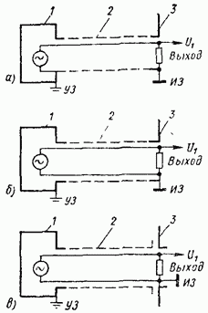

Рис. 3. Схемы электрических цепей с несимметричным выходом: 1 — корпус датчика; 2 — экранирующий провод; 3 — приемное устройство; УЗ - установочная земля; ИЗ - измерительная земля

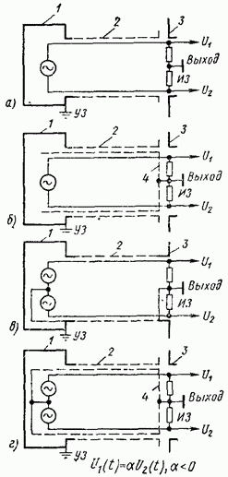

Рис. 4, Схемы электрических цепей с симметричным выходом; 1 — корпус датчика; 2 — первый экран; 3 — приемное устройство; 4 — второй экран; УЗ - установочная земля; ИЗ - измерительная земля; http://know.alnam.ru/img_page/7.gif выходные сигналы разной полярности относительно ИЗ

в первой схеме измерительная земля соединена с корпусом датчика экранирующим проводом; во второй — применена двойная экранировка выводных проводов, измерительная земля соединена со вторым экраном, но не соединена с первым экраном и корпусом датчика. Общая точка источников и ее связь с корпусом датчика или вторым экраном чаще образуются конструкцией датчика; импедансы обоих источников делают равными.

Схема, показанная на рис. 3, а, наиболее чувствительна к наводкам (помехам от переменных электрических и [магнитных полей](http://scask.ru/book_s_phis2.php?id=48)) и земельным помехам (помехам от земельных токов и [разностей потенциалов](http://sernam.ru/book_phis_t2.php?id=22)). По сравнению с ней схемы, приведенные на рис. 3, б, в, лучше защищены от земельных помех, причем первая схема может оказаться лучше защищенной от наводок, чем вторая, однако обе схемы недостаточно помехоустойчивы из-за асимметрии выводных проводов относительно измерительной земли (точки заземления).

Схемы, показанные на рис. 4, используют в более помехоустойчивой измерительной аппаратуре, однако они требуют применения дифференциальных приемных устройств (чаще согласующих), обеспечивающих вычитание разнополярных сигналов выхода и подавление синфазных помех. Схема, приведенная на рис. 4, а, имеет лучшую помехоустойчивость, чем схемы, показанные на рис. 3, но уступает схеме, данной на рис. 4, б. Схемы, приведенные на рис. 4, в, г, могут несколько уступать в помехоустойчивости схемам, показанным на рис. 4, а, б соответственно, но имеют большую чувствительность к измеряемому сигналу.

При использовании в рабочих условиях симметрирования импедансов плеч выхода очень практичной становится схема, показанная на рис. 4, в, позволяющая иметь удобную в работе гальваническую связь измерительной земли и корпуса датчика и применять простые конструкции датчиков, у которых источники сигналов заземлены на корпус (см. рис. 10). Во всех случаях отношение сигнал/шум тем больше, чем меньше импедансы МЭП и нагрузок по сравнению с импедансами влияющих цепей.

В схеме, приведенной на рис. 3, а, для датчика требуется экранированный кабель с одним проводом внутри; в схемах, показанных на рис. 3, б, в и 4, а, в, — экранированный кабель с двумя проводами внутри; в схемах, данных на рис. 4, б, г, кабель датчика должен иметь два экрана и два провода внутри. Как видно из приведенных рисунков, один и тот же датчик может иметь различные электрические схемы включения. Иногда датчики, способные работать в цепях с симметричным выходом совместно с дифференциальными приемными (согласующими) устройствами, тоже называют дифференциальными; однако во избежание путаницы с истинно дифференциальными датчиками их лучше называть датчиками с симметричным выходом.

## 7. ДАТЧИКИ СИЛЫ

В датчике силы воспринимающий узел, включающий чувствительный элемент и механическим преобразователь, создает [упругую силу](http://scask.ru/book_s_phis1.php?id=17), которая уравновешивает измеряемую силу Поэтому воспринимающий узел часто называют упругим элементом Деформация упругого элемента или относительное перемещение его частей является входным сигналом МЭП Если применен МЭП, чувствительный к механическому напряжению, то он одновременно выполняет функции упругого элемента

Наиболее часто в датчиках силы используют тензорезнсторные преобразователи Вследствие малости их размеров и возможности расположения даже на цилиндри ческой поверхности упругому элементу удается придать оптимальные форму и свойства, повышающие точность измерений, требования к которой высоки [36] В датчиках малых сил http://know.alnam.ru/img_page/1.gif изгибаемый упругий элемент изготовлен из специальных сплавов с повышенными стабильностью и линейностью упругих характеристик. Датчики больших сил имеют упругий элемент, работающий на сжатие-растяжение. Конструкции упругих элементов с высокими метрологическими характеристиками сложны (рис. 18). Этим достигается малость влияний температуры, поперечных сил и моментов, давления окружающей среды.

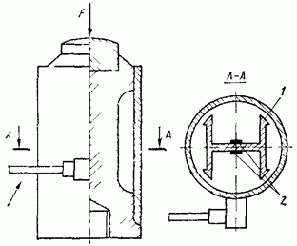

Рис. http://know.alnam.ru/img_page/2.gif Тензорезисторный датчик силы: 1 — механический преобразователь силы в деформацию, 2 — теизорезисторы

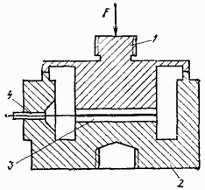

Рис. 19. Пьезоэлектрический датчик переменной силы: 1 - присоединительный штырь; 2 — основание, 3 — пьезоэлемеиты, 4 — кабель

Деформации упругого элемента под действием измеряемой силы определяют с помощью металлических или (реже) полупроводниковых тензорезисторов. В некоторых прецизионных датчиках не слишком быстро изменяющихся сил применяют струнные резонаторные МЭП [29]

В датчиках знакопеременных сил целесообразно использовать пьезоэлектрический МЭП, совмещающий функции всех преобразователей (рис 19). Разновидностью Подобного датчика является импедансная головка, в состав которой входит также Датчик [ускорения](http://sernam.ru/book_phis_t1.php?id=19). При возбуждении вибраций объекта от внешнего источника, жестко соединенного с корпусом головки, последняя измеряет одновременно действующую силу и вызванное ею виброускорение. Импедансные головки особенно удобны для определения [частотных характеристик](http://sernam.ru/d_23.php) объектов (см гл. XIV).

В датчиках малых сил эффективно используют пьезооптический МЭП, имеющий высокую чувствительность [33] Известны также индуктивные, механотронные и Другие датчики силы [3, 25]. Большинство выпускаемых датчиков предназначено для измерения силы сжатия, однако имеется достаточно много разновидностей датчиков, измеряющих силы обоих знаков Погрешность измерения переменных сил может составлять десятые доли процента.

Диапазоны измерения лежат в интервале от 0,1 до http://know.alnam.ru/img_page/3.gif но наиболее часто Датчики силы имеют диапазон порядка http://know.alnam.ru/img_page/4.gif Рабочие температуры от http://know.alnam.ru/img_page/5.gif а температурная погрешность в несколько более узком диапазоне

доходит до 0,01 % на http://know.alnam.ru/img_page/6.gif Габариты и масса определяются уровнем измеряемых сил и поэтому могут быть достаточно велики. Рабочий диапазон частот датчика силы зависит в первую очередь от собственной частоты воспринимающего узла, который при расчете приходится рассматривать как имеющий распределенные параметры [36]. Она обычно лежит в интервале от нескольких сот до нескольких тысяч герц, увеличиваясь вместе с диапазоном измерения датчика. Исключение составляют только пьезоэлектрические датчики силы, собственная частота которых значительно выше Однако при эксплуатации упругий элемент датчика оказывается нагруженным присоединенной массой объекта, поэтому верхняя граница диапазона частот, в котором погрешность измерения силы близка к номинальной, может быть значительно ниже паспортной.